КАК СКАЧАТЬ ФАЙЛ

Зайти в свой паспорт МО Нажать на «присоединенные файлы» (рис.1)
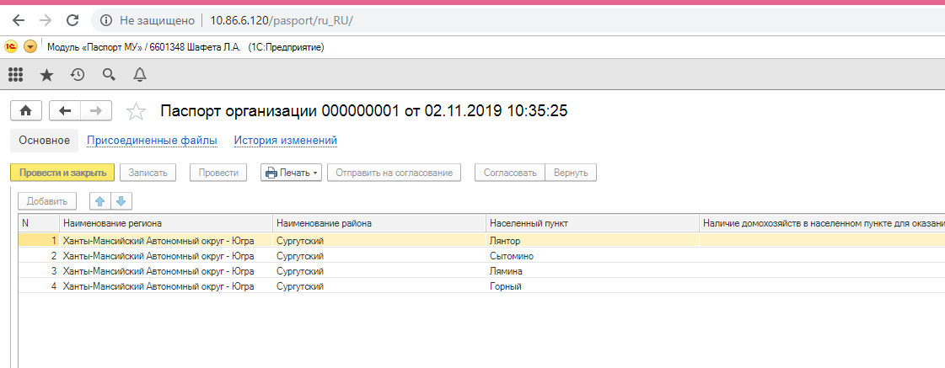
Рис.1
Файл называется Паспорт МО (наименование Вашей МО) и комменатрий, что нужно сделать:
Необходимо выгрузить, распечатать весь Паспорт МО, подписать у Руководителя МО каждый лист, проставить печать. Отсканировать и пркирепеить в формате pdf (ОДНИМ ФАЙЛОМ!!!) (рис 2)
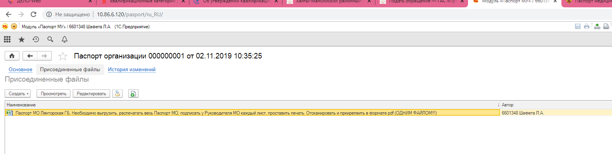
Рис.2

Для того чтобы скачать файл, достаточно нажать кнопку ПРОСМОТРЕТЬ (рис 2)
После этого файл скачается автоматически. Файл необходимо распечатать
ВНИМАНИЕ ПАСПОРТ МО СОДЕРЖИТ ТОЛЬКО СЛЕДУЮЩИЕ ТАБЛИЦЫ:
1.Сведения о населенных пунктах
1.1.Сведения о численности населения
2. Общие сведения о медицинской организации
3.Сведения о зданиях МО
4.Сведения о подразделения МО
6.Сведения о передвижных комплексах
7.Сведения об автотранспорте
8.Сведения о домовых хозяйствах
9.2.Информация по заработной плате МО
10. Сведения об автомобилях скорой медицинской помощи
11.Сведения об автомобилях используемых для амбулаторного оказания неотложной помощи
КАК ЗАГРУЗИТЬ ФАЙЛ

Нажать кнопку СОЗДАТЬ и выбрать из шаблона на диске (рис.3).

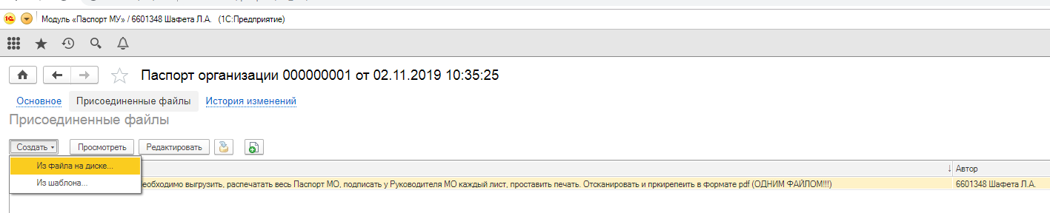
Рис 3
Откроется дополнительное окно (рис 4)
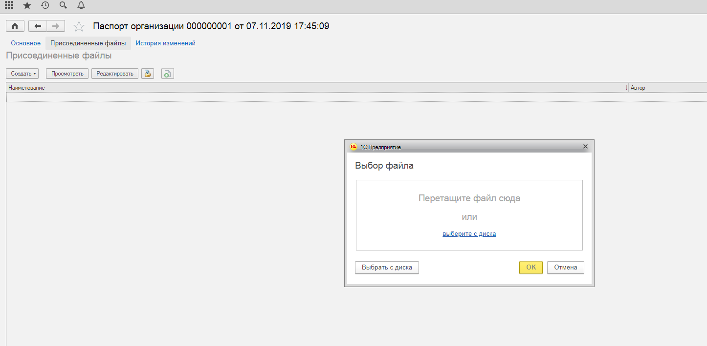
Рис.4

в него можно просто перетащить нужный файл (рис 5) и нажать на ОК
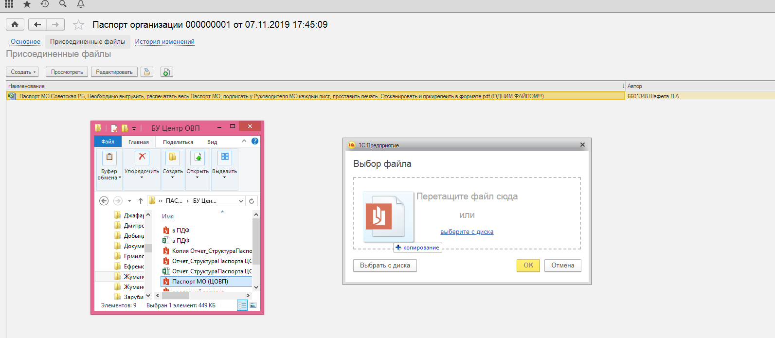

Рис 5

Через несколько секунды откроется окно (рис 6.) В котором Вы оставляете в поле комментарий тел ответственного.(ЗАПОЛНЯТЬ КОММЕНТАРИЙ НЕ ОБЯЗАТЕЛЬНРО, НО ЖЕЛАТЕЛЬНО). По котому можно оперативно связаться, в случае необходимости. Далее нажимаете ЗАПИСАТЬ И ЗАКРЫТЬ
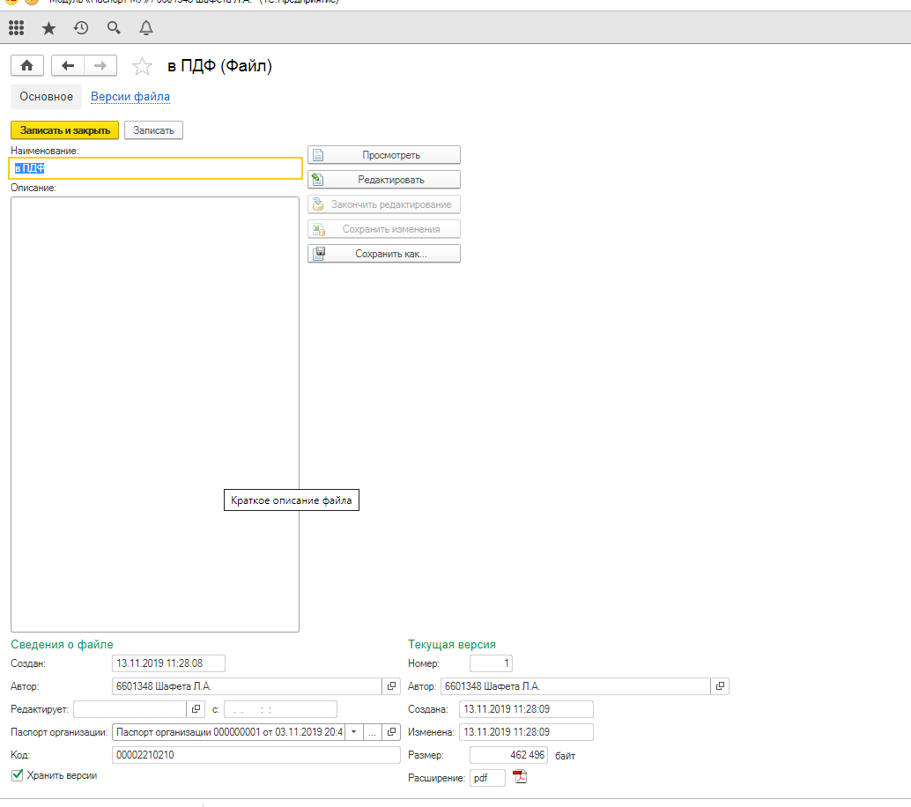
Рис 6

ЕСЛИ ПРИ СОХРАНЕНИИ ВЫШЛА ВОТ ТАКАЯ ОШИБКА (РИС 7)

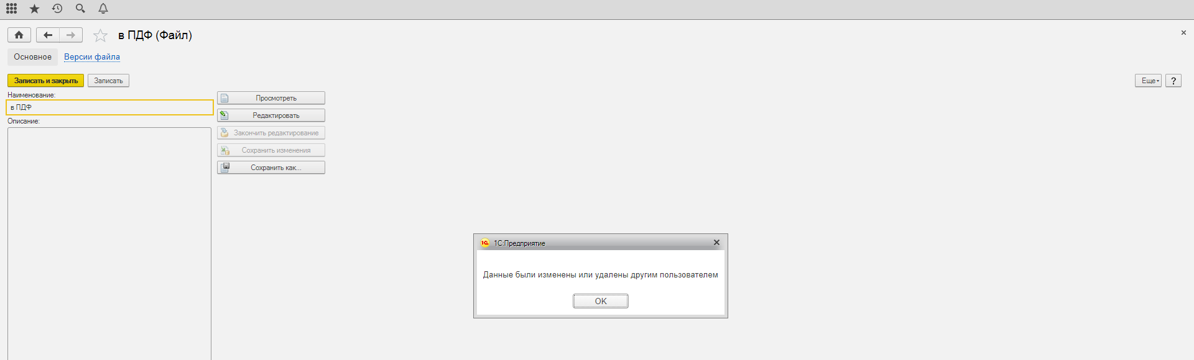

Рис 7
Нажимаете ОК, на окне ошибки и крестик в правом верхнем углу (рис 7)
Откроется окно рис 8
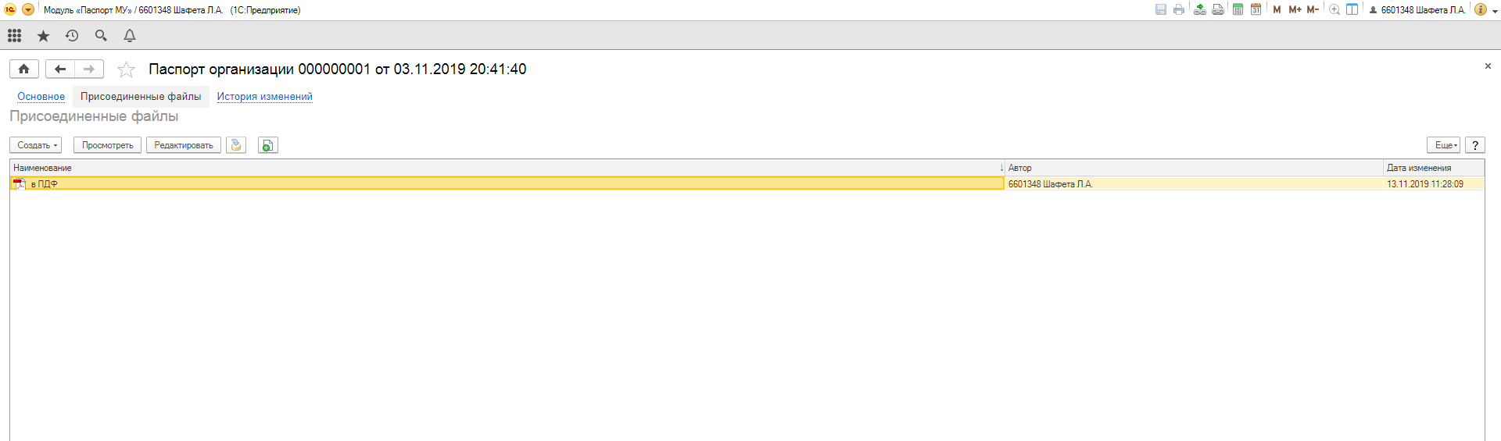
Рис 8
Затем наводите курсок на файл и правой кнопки мышки нажимаете, выходите всплывающее меню (рис 9) выбираете открыть карточку и выйдет окно, (рис 10) в котором можно ввести комментарий

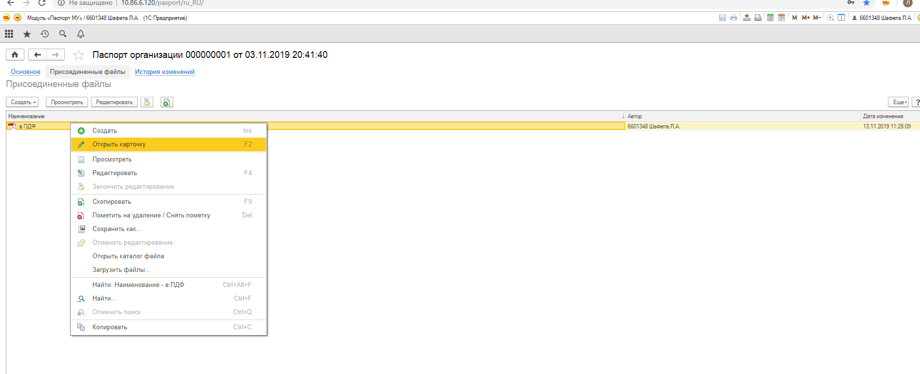
Рис 9
Затем повторяете действия с вводом номера контактного телефона , которые были описаны выше
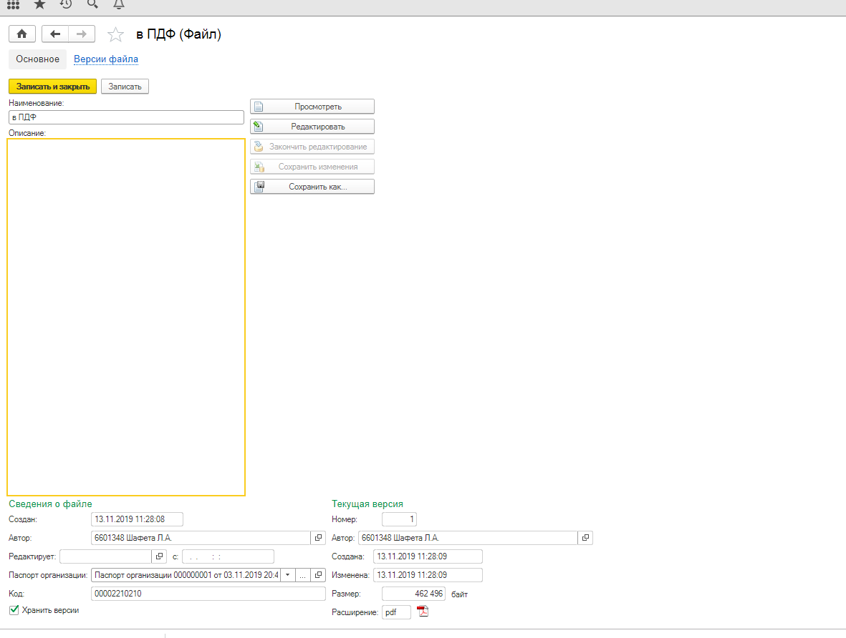
Рис 10

